FRC revisa el Código de Gobierno Corporativo del Reino Unido
Por: Alice Tchernookova
22 de enero de 2024
El Consejo de Información Financiera (FRC, por sus siglas en inglés) ha realizado revisiones al Código de Gobierno Corporativo del Reino Unido, con el objetivo de mejorar la transparencia y la rendición de cuentas de las empresas del Reino Unido y apoyar el crecimiento, la competitividad y el atractivo del país. Los cambios también cumplen con las intenciones compartidas por el FRC en una declaración de política a fines del año pasado, que incluía establecer una dirección futura para las revisiones del código. Con el espíritu de promover una regulación "más inteligente", la FRC dijo que había mantenido los cambios al mínimo necesario. La gobernanza eficaz, añadió, debe ser específica y proporcionada. Este enfoque también refleja la voluntad de la FRC de fomentar la confianza en las empresas del Reino Unido, al tiempo que limita las cargas. Las revisiones han sido bien recibidas por las partes interesadas, incluida la Asociación de Empresas de Inversión (AIC), que señaló un "enfoque más equilibrado" que el propuesto originalmente por la FRC. "Un enfoque flexible y pragmático para lograr estándares de gobernanza adecuados es esencial si los mercados del Reino Unido quieren mantener su atractivo en un mercado global cada vez más competitivo para las cotizaciones", dijo Richard Stone, director ejecutivo de la AIC. "El FRC ha tenido en cuenta las preocupaciones de la AIC y otros de que las propuestas originales estaban mal dirigidas y eran desproporcionadas". El FRC publicará una guía digital sobre el código a finales de este mes. Richard Moriarty, CEO de FRC, dijo: "El pequeño, pero importante cambio en las expectativas sobre los controles internos apoyará mejor a las juntas directivas que hacen las preguntas correctas en el momento adecuado para ayudarlas a obtener el nivel de seguridad que requieren, y... demostrar un buen gobierno a los inversores y otras partes interesadas".

Código de Gobierno Corporativo del Reino Unido
PUBLICADO: 22 ENERO 2024
El Código de Gobierno Corporativo de 2018 (el Código) se actualizó en enero de 2024 tras una consulta limitada que se concentró en un número limitado de cambios. El Código de 2024 se aplicará a los ejercicios que comiencen a partir del 1 de enero de 2025. El Código de 2018 permanece vigente hasta este momento.
Código de Gobierno Corporativo del Reino Unido 2024 (en vigor en 2025)
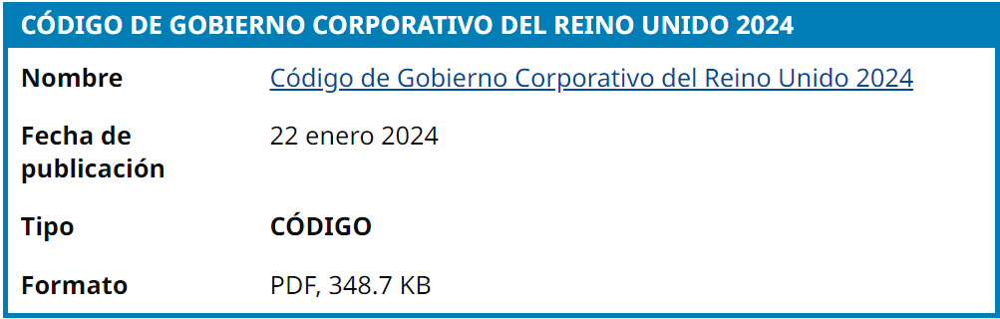
El Código de 2024 se aplicará a los ejercicios que comiencen a partir del 1 de enero de 2025, con excepción de la disposición 29, que se aplicará a los ejercicios que comiencen a partir del 1 de enero de 2026. Consulte el Código de 2018 a continuación para conocer los períodos de informe anteriores.
Esta versión del Código contiene enlaces de texto a la guía actualizada.
- Guía del Código de Gobierno Corporativo 2024
Cambios en el Código 2024
El Código 2024 se divide en cinco secciones: Liderazgo de la Junta Directiva y Propósito de la Empresa; División de Responsabilidades; Composición, Sucesión y Evaluación; Auditoría, Riesgo y Control Interno; y Remuneración, y opera sobre la base de "cumplir o explicar". Esta edición del Código incluye un pequeño número de cambios con respecto al Código de 2018. En la disposición 29 se pide ahora a los consejos de administración que hagan una declaración en relación con la eficacia de sus controles internos importantes. Se ha incluido un nuevo principio para alentar a las empresas a informar sobre los resultados y las actividades. Se han eliminado varias disposiciones relacionadas con los Comités de Auditoría, ya que estas disposiciones se encuentran ahora dentro de los Comités de Auditoría y la Auditoría Externa: Norma Mínima.
Para obtener más información sobre las modificaciones del Código, consulte Cambios clave en el Código de Gobierno Corporativo del Reino Unido y el Cazador de mitos del Código de Gobierno Corporativo del Reino Unido 2024.

Consulta 2023
Tras la consulta gubernamental sobre el restablecimiento de la confianza en la auditoría y el gobierno corporativo, en 2022, el gobierno invitó al FRC a reforzar el Código de Gobierno Corporativo del Reino Unido en áreas específicas.
La consulta duró 16 semanas. Las respuestas a la consulta y el documento completo de la consulta se pueden encontrar en la página de Consulta del Código de Gobierno Corporativo.
¿A quién se aplica el Código de Gobierno Corporativo del Reino Unido?
El Código es aplicable a las empresas que cotizan en la Bolsa de Valores de Londres, independientemente de dónde estén constituidas. Para cumplir con los elementos de las Reglas de cotización del Reino Unido, estas empresas deben aplicar los Principios del Código y cumplir con las Disposiciones, o explicarse en contra.
El gobierno corporativo no solo es importante para las empresas más grandes, todas las empresas deben contar con sistemas, políticas y prácticas adecuadas, por lo tanto, muchas empresas que no están obligadas a seguir el Código Corporativo del Reino Unido optan por hacerlo.
Si bien el Código de Gobierno Corporativo del Reino Unido no se aplica a las empresas privadas, las grandes empresas privadas que están dentro del alcance de las Regulaciones de Empresas (Informes Varios) de 2018 están obligadas a divulgar sus acuerdos de gobierno corporativo. Los Principios Wates proporcionan un marco para que estas empresas cumplan con este requisito.
¿Cuándo se aplica el Código de Gobierno Corporativo a una empresa?
El Código se aplica a partir de la fecha en que una empresa pasa a cotizar en la lista premium. Antes de cotizar, las empresas deben tener en cuenta los requisitos del Código y, cuando sea posible, prepararse con antelación. Las empresas deben revelar cualquier área de incumplimiento y explicar las razones y ofrecer un plazo en el que la empresa cumplirá con el Código.
¿Cuándo entra en vigencia el Código de Gobierno Corporativo 2024?
El Código de Gobierno Corporativo de 2024 se aplicará a los ejercicios que comiencen a partir del 1 de enero de 2025. No obstante, la disposición 29 se aplicará a los ejercicios que comiencen a partir del 1 de enero de 2026.
¿Cómo funciona el régimen de "Cumplir o Explicar"?
El Código funciona sobre la base de "Cumplir o Explicar". reconociendo que un enfoque no necesariamente se adapta a todas las empresas. Tiene en cuenta que una alternativa al cumplimiento de una Disposición puede ser beneficiosa o necesaria para la empresa en circunstancias particulares en función de una serie de factores, como el tamaño, la complejidad, la geografía y la estructura de propiedad de una empresa.
El régimen «Cumplir o explicar» ofrece flexibilidad y anima a las empresas a elegir los mecanismos de gobernanza a medida más adecuados a sus circunstancias particulares, tanto a corto como a largo plazo. Al apartarse del Código, las empresas deben explicar cómo el arreglo alternativo elegido es más apropiado y beneficioso para mantener altos estándares de gobernanza.
Las políticas y prácticas de gobierno corporativo cuidadosamente consideradas, junto con altos niveles de transparencia, pueden conducir a mejores niveles de confianza. Esto permitirá a los inversores y otras partes interesadas tener una visión más mesurada de la gobernanza y la presentación de informes de la empresa.
¿Proporciona el FRC alguna orientación para las juntas y los comités de la junta?
El FRC publica directrices y otras publicaciones para ayudar a las juntas directivas y a los comités de la junta directiva a considerar cómo aplicar el Código a sus circunstancias particulares. Estas publicaciones abarcan: La Guía sobre la Eficacia de la Junta Directiva; la Guía sobre los Comités de Auditoría; y la Guía sobre Gestión de Riesgos, Controles Internos y Negocios Financieros Relacionados.
Orientación sobre la eficacia de la Junta Directiva
Orientación sobre los Comités de Auditoría
Orientación sobre Gestión de Riesgos, Controles Internos y Negocios Financieros Relacionados
La Guía del Código 2024 combina los tres documentos anteriores y tiene un hipervínculo a través del código 2024. El Código de 2024 entra en vigor el 1 de enero de 2025 (excepto la Disposición 29) La guía de 2024 respalda este Código.
¿Se supervisa la denuncia del Código?
Desde la publicación del Código revisado en 2018, el FRC ha estado monitoreando los informes en relación con el Código seleccionando una muestra aleatoria de 100 empresas de FTSE350 y pequeña capitalización, y evaluando la calidad de los informes. Las evaluaciones abarcan la presentación de informes en relación con los Principios y las Disposiciones, pero el énfasis puede cambiar de un año a otro.
La Revisión de la Presentación de Informes de Gobierno Corporativo de 2023 (el Informe de 2023) consideró las siguientes áreas: Auditoría, Riesgo y Controles Internos; Cumplimiento del Código; Cultura, Propósito y Valores; Diversidad; Medio ambiente; Evaluación de la Junta Directiva; Remuneración; y Participación de los Accionistas y otros Grupos de Interés. Algunos de los hallazgos clave incluyen:
- Revelaciones más claras de las desviaciones del Código, aunque las explicaciones a veces carecen de claridad.
- Se observaron pocas mejoras en la calidad de los informes sobre la gestión de riesgos y los controles internos. La mayoría de las empresas necesitan más trabajo para demostrar la solidez de los sistemas, la gobernanza y la supervisión.
- Mayor enfoque en el compromiso de la fuerza laboral y la presentación de informes a las partes interesadas. Las empresas deben mostrar cómo el compromiso ha dado lugar a resultados de alta calidad.
- La mayoría de las empresas se alinearon con los objetivos de FTSE Women Leaders Review y Parker Review, y se han logrado avances de acuerdo con ambos.

¿Por qué la FRC revisó el Código de Gobierno Corporativo en 2023?
En la publicación de la Respuesta del Gobierno a la consulta sobre el fortalecimiento de los sistemas de Gobierno Corporativo, Informes Corporativos y Auditoría del Reino Unido se exponen las posiciones políticas del Gobierno en respuesta a las tres revisiones independientes sobre el producto de auditoría (Brydon Review), el mercado de servicios de auditoría legal (Competition and Markets Authority Review) y la regulación de ese mercado (Kingman Review). En la Respuesta del Gobierno se exponen las reformas que el Gobierno se propone legislar y se abordan las responsabilidades respectivas de los directores y sus responsabilidades en materia de gobernanza, control interno y presentación de informes corporativos; preparadores de información financiera y no financiera (generalmente contadores profesionales); auditores y proveedores de servicios de aseguramiento, y actuarios.
Para obtener más detalles, consulte el documento de posición del FRC publicado en julio de 2022.
Guía de FRC
El FRC ha publicado una nueva Guía para respaldar el Código 2024 que está disponible a continuación. El propósito de esta guía es apoyar a quienes utilizan el Código 2024 proporcionando consejos, más detalles y ejemplos. La guía no pretende ser prescriptiva.
- Guía del Código de Gobierno Corporativo del Reino Unido 2024
La guía anterior combina los tres documentos de orientación anteriores que respaldaron el Código de 2018. Estos permanecen disponibles a continuación para aquellos que deseen consultarlos.
Orientación sobre la eficacia de la Junta Directiva
Las Orientaciones sobre la eficacia de los consejos de administración (las Directrices) se publicaron en 2018. El propósito de la Guía es apoyar la presentación de informes en relación con los Principios y Disposiciones establecidos en el Código de una manera no prescriptiva. Fomenta la consideración de cómo los consejos de administración desempeñan su función y mejoran su eficacia, y contiene sugerencias de buenas prácticas para apoyar a los consejeros y sus asesores en la aplicación del Código.
Orientación sobre los Comités de Auditoría
La Guía del FRC sobre Comités de Auditoría se publicó por primera vez en 2003 y se actualizó por última vez en abril de 2016. Su objetivo es ayudar a los consejos de administración de las empresas a aplicar el artículo 4 del Código de Gobierno Corporativo del Reino Unido relativo a los comités de auditoría, y ayudar a los consejeros que forman parte de los comités de auditoría a desempeñar su función.
Para ayudar a los comités de auditoría que buscan licitar su auditoría externa, el FRC ha proporcionado en 2017 una guía de mejores prácticas para la licitación de auditoría.
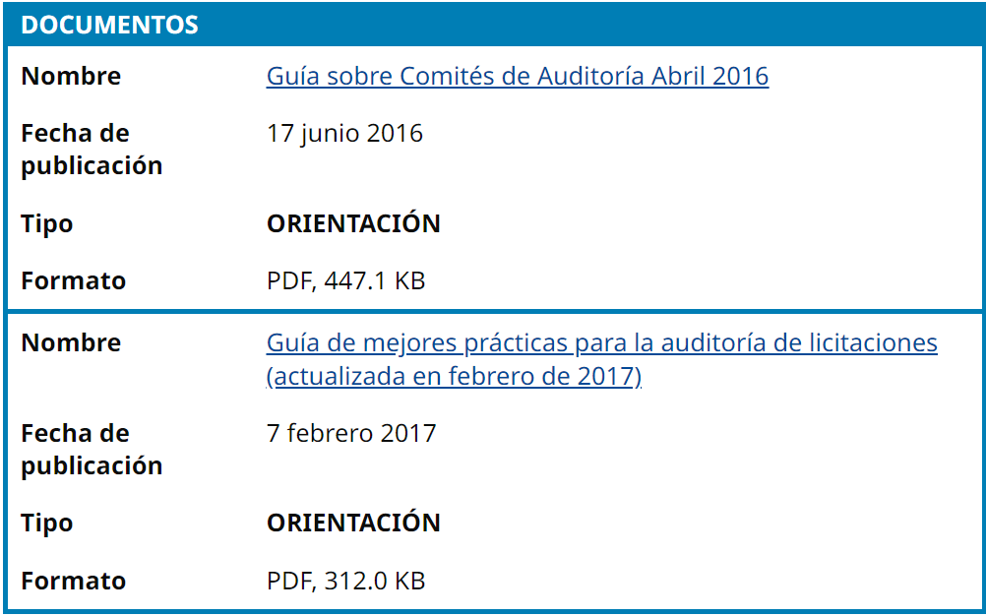
Orientación sobre la gestión de riesgos, el control interno y la presentación de informes financieros y comerciales relacionados
Esta guía (Gestión de Riesgos, Control Interno e Informes Financieros y Comerciales Relacionados) establece las responsabilidades de la junta directiva para establecer, monitorear y revisar los sistemas de gestión de riesgos y control interno. También proporciona orientación sobre cómo informar sobre los riesgos principales, la base de empresa en funcionamiento, la declaración de viabilidad y la revisión de los sistemas de gestión de riesgos y control interno.
A raíz de las propuestas sobre la respuesta del Gobierno a la consulta para reforzar los requisitos de presentación de informes sobre los sistemas de control interno, el FRC trabajará con las partes interesadas para elaborar nuevas directrices adecuadas.
Orientación sobre las mejores prácticas de la AGM
En julio de 2022, el FRC publicó una guía para las reuniones de empresas en forma de principios y acciones que las empresas cotizadas deberían considerar adoptar para mejorar la participación efectiva de los accionistas en la planificación y realización de juntas generales de accionistas y otras juntas generales. La guía se basa en el trabajo del Grupo de Trabajo de la Asamblea General Anual de FRC. Los aspectos clave incluyen el compromiso de la junta con los accionistas, la comunicación de los acuerdos de la reunión, el uso de poderes y los procesos de votación.
En octubre de 2020, el FRC publicó una revisión de las mejores prácticas de las Juntas Generales Anuales. El informe analiza cómo las empresas pueden adoptar las nuevas tecnologías que se hicieron más frecuentes después de la pandemia de Covid 19. Destaca la importancia del compromiso con todos los accionistas y considera formas de mitigar el riesgo de privación del derecho al voto de los accionistas minoristas.
Preguntas y respuestas técnicas
Cumplir o explicar
¿Qué constituye una explicación para el propósito del Código de Gobierno Corporativo?
Las explicaciones son clave para el carácter de «cumplir o explicar» del Código, algo que se pone de relieve con la inclusión del nuevo Principio C en el Código de 2024. Si bien una desviación del Código podría lograr una gobernanza empresarial eficaz, es necesaria una explicación para lograr una transparencia efectiva.
Las empresas deben proporcionar explicaciones completas y significativas para que los accionistas y otras partes interesadas entiendan por qué es necesaria una desviación y cómo se logra una gobernanza efectiva para la empresa, aunque sea una desviación del Código. Es una oportunidad para comunicar y demostrar la confianza de que la empresa se está tomando en serio la gobernanza y la presentación de informes.
Una explicación significativa debe exponer los antecedentes, proporcionar una justificación clara de la acción que está tomando la empresa, describir los riesgos y las medidas de mitigación para abordarlos, y establecer cuándo la empresa tiene la intención de cumplir (plazos). Lo más importante es que debe ser comprensible y persuasivo para quienes lean el informe anual.
Debe dar suficientes detalles para que los inversores y otras partes interesadas puedan comprender y evaluar por qué la empresa se ha apartado de una Provisión y qué implica la alternativa elegida.
Se incluye información adicional sobre lo que constituye una buena explicación en el documento de la FRC Improving the Quality of 'Comply or Explain' Reporting publicado en febrero de 2021.
¿Qué significa "cumplir o explicar" en la práctica?
El Código reconoce que no existe un único camino para lograr un gobierno corporativo eficaz para todas las empresas y, por lo tanto, un enfoque único no se adapta a todas las empresas. Las empresas pueden optar por apartarse del Código, en cuyo caso deben proporcionar una explicación de este incumplimiento.
Las empresas deben presentar en su informe anual una declaración en la que se indique si: a) han cumplido plenamente todos los elementos de las disposiciones del Código a lo largo de todo el ejercicio financiero; o b) se haya apartado de alguna de las Disposiciones del Código (ya sea a lo largo de todo el ejercicio o parte del mismo), citando las Disposiciones que no haya cumplido y haciendo constar en qué parte del informe se encuentra la explicación.
El Código no es un libro de reglas, sino que establece buenas prácticas, compuesto por requisitos flexibles. Cuando una empresa ha explicado el incumplimiento de una disposición, los inversores deben determinar si esta explicación es satisfactoria y demuestra cómo la desviación del Código beneficia a la empresa. Cuando las explicaciones sean débiles, los inversores deben comprometerse con las empresas y exigir responsabilidades a los directores para mejorar las prácticas de gobierno corporativo y la presentación de informes.

¿Qué constituye una "explicación clara" a los efectos del cumplimiento del nuevo Principio C?
Una explicación significativa debe exponer los antecedentes, proporcionar una justificación clara de la acción que está tomando la empresa, describir los riesgos y las medidas de mitigación para abordarlos, y establecer cuándo la empresa tiene la intención de cumplir (plazos). Lo más importante es que debe ser comprensible y persuasivo para quienes lean el informe anual.
Liderazgo de la Junta Directiva y Propósito de la Empresa
¿La Disposición 4 incluye tanto las resoluciones propuestas por la junta directiva como las resoluciones solicitadas por los accionistas?
La disposición 4 se aplica a todos los acuerdos de las juntas generales, ya sean propuestos por el consejo de administración o por los accionistas. La referencia a la "recomendación de la junta" se refiere a la forma en que la junta recomendó a los accionistas votar sobre una resolución, es decir, un voto "a favor" de una resolución de la junta, o un voto "a favor" o "en contra" de una resolución de los accionistas.
¿A quién se refiere la palabra "mano de obra" cuando se utiliza en el Código?
El término «mano de obra» es más amplio que el de «empleados», tal como se utiliza en el artículo 172, es decir, aquellos que tienen un contrato de trabajo directo con la empresa. En su lugar, podría incluir a trabajadores de agencias, contratistas y personas con contratos de "cero horas". Esto dependerá, por supuesto, de las circunstancias particulares de la empresa, que debe decidir quién está incluido en la definición y explicar por qué ha llegado a sus conclusiones. Lo explicamos con más detalle en el párrafo 50 de las Orientaciones (PDF), pero no se trata de un término definido jurídicamente. [Para la sección de Remuneraciones, véase el párrafo 131 para una descripción de la fuerza laboral en este contexto.]
Composición, sucesión y evaluación
¿Los presidentes que llevan más de 9 años en el consejo tienen que dimitir?
No, el Código es "cumplir o explicar". Puede haber razones para mantener un presidente en el puesto, pero las juntas deben pensar muy cuidadosamente sobre su composición, renovación y planificación de la sucesión, y ofrecer una explicación.
¿Por qué han establecido un período de permanencia para los presidentes, pero no para los directores no ejecutivos?
Los criterios de independencia de la Disposición 10 han actuado y seguirán siendo un período de permanencia recomendado para los consejeros no ejecutivos. El nuevo período para las cátedras garantiza que haya una consideración cuidadosa después de 9 años. Cuando exista una ampliación, ésta debe ir acompañada de explicaciones exhaustivas que ayuden a los inversores y a otras partes interesadas a comprender mejor la estrategia de planificación de la sucesión a largo plazo de las empresas.
¿Se reinicia el reloj cuando un director no ejecutivo es nombrado presidente o la prueba de independencia de nueve años comienza cuando se unen por primera vez a la junta?
Con respecto a los presidentes de los consejos de administración, el período de permanencia recomendado de nueve años comienza cuando la persona se incorpora por primera vez al consejo. Sin embargo, el Código de 2024 ofrece flexibilidad en esta cuestión. El principio K se refiere a la combinación de habilidades, experiencia y conocimientos necesarios para que una junta directiva tenga éxito y que se debe tener en cuenta la duración total del servicio de la junta. Esto reconoce que una junta directiva eficaz se beneficiará de una combinación de antigüedades en el servicio.
Además, la disposición 19 dice que el período de nueve años "puede prorrogarse por un tiempo limitado, en particular en aquellos casos en que el presidente era un director no ejecutivo existente en el momento de su nombramiento". La disposición explica que esto es "para facilitar la planificación eficaz de la sucesión y el desarrollo de una junta diversa".
Por supuesto, el Código se basa en el establecimiento de un alto nivel de buenas prácticas y el principio de "cumplir o explicar", y esperamos explicaciones de alta calidad en los casos en que las empresas se aparten de las disposiciones del Código.
¿Cómo encaja la definición de «alta dirección» del Código (incluidos los informes de Hampton Alexander) con la definición de «altos directivos» de la Ley de Sociedades (art. 414c)?
En cuanto a los informes de código, no esperaríamos que las empresas enumeraran a todos sus altos directivos por su nombre. No obstante, una buena práctica consistiría en indicar el tamaño y el alcance de la alta dirección, por ejemplo, un Comité Ejecutivo/Consejo Ejecutivo de XX (con XX subordinados directos, a los efectos de la presentación de informes de Hampton Alexander). Esto podría hacerse mediante el uso de una nota a pie de página.
La definición de "alto directivo" en el artículo 414c (véase más adelante) se basa más en la función que en la antigüedad, por lo que algunas empresas pueden tener una divulgación diferente en virtud de la legislación que en el Código. Cuando este es el caso, las empresas pueden explicar por qué las dos divulgaciones son diferentes, pero algunas pueden desear utilizar la definición que abarca ambos requisitos.
(8) En el caso de una empresa cotizada, el informe estratégico debe incluir: a. una descripción de la estrategia de la empresa, b. una descripción del modelo de negocio de la empresa,
c. un desglose que muestre al final del ejercicio:
i) el número de personas de cada sexo que hayan sido administradores de la sociedad;
ii) el número de personas de cada sexo que hayan sido altos directivos de la sociedad (distintas de las personas comprendidas en el apartado i)); y
(iii) el número de personas de cada sexo que eran empleados de la empresa.
(9) En la subsección (8), "gerente senior" significa una persona que:
a. tiene la responsabilidad de planificar, dirigir o controlar las actividades de la compañía, o una parte estratégicamente significativa de la compañía, y
b. es un empleado de la compañía.

Auditoría, Riesgo y Control Interno
¿Tendrán que hacer los directores una declaración sobre todos los controles internos?
No. Los directores no tendrán que hacer una declaración sobre todos los controles internos, solo tendrán que hacer una declaración de efectividad sobre aquellos controles que se consideren materiales.
Lo que es un "control de materiales" es algo que debe determinar cada junta individual. Los «controles de materiales» serán específicos de cada empresa y, por lo tanto, diferentes para cada empresa en función de sus características y circunstancias, incluidos, por ejemplo, el tamaño, el modelo de negocio, la estrategia, las operaciones, la estructura y la complejidad.
¿Qué son los controles de "cumplimiento", "operativos" y de "presentación de informes", y por qué los consejos de administración tienen ahora que informar sobre su eficacia en el informe anual?
Los controles de cumplimiento, operativos y de informes se refieren a los controles internos establecidos sobre los aspectos de cumplimiento, operativos y de informes de la empresa. Estos serán específicos para las necesidades comerciales, los sectores, la jurisdicción, el tamaño y la complejidad de cada empresa.
La disposición 29 del Código de 2018 ya exigía que las juntas supervisaran, revisaran e informaran sobre las finanzas, las operaciones y los controles. El Código de 2024 pide que el consejo de administración haga una declaración de eficacia sobre estos controles y amplía estos controles para incluir los relativos a la presentación de informes, como los controles de presentación de informes narrativos y ESG.
¿Tendrán que buscar garantías en los consejos de administración por encima de los controles?
La disposición 29 del Código exige que el consejo supervise el marco de gestión de riesgos y controles internos de la empresa y lleve a cabo una revisión de su eficacia, al menos una vez al año. Un marco eficaz de gestión de riesgos y controles internos incluirá componentes de supervisión y examen y, como tal, es posible que se pueda confiar en la información recopilada internamente a los efectos de informar y hacer cualquier declaración. Corresponde a cada consejo decidir si se requiere una garantía externa sobre los controles, y en qué medida.
¿Por qué el Código no se refiere específicamente a los riesgos cibernéticos?
Tanto el Código como el Informe Estratégico piden a los directores que consideren la situación de la empresa e identifiquen sus riesgos emergentes y principales (y su materialidad para los accionistas), y cómo se gestionan y mitigan.
Para muchas empresas, la seguridad cibernética/informática será uno de estos riesgos, pero el Código no proporciona una lista de riesgos para que los directores los consideren, ya que se trata de una cuestión que deben juzgar y es particular de las actividades de la empresa. Por supuesto, tener experiencia en la junta en esta área será una forma de mitigar este tipo de riesgo.
El propósito de las divulgaciones del Código es dar a los inversores una comprensión de la consideración de los riesgos por parte de los directores y las acciones que han tomado. A continuación, los inversores pueden interactuar con la empresa según corresponda.
La Guía del Código 2024 sí tiene en cuenta el riesgo cibernético.
Remuneración
¿Qué significa la Disposición 36 en términos de cuánto tiempo deben mantenerse las acciones antes de que puedan venderse?
La intención de la Disposición 36 es fomentar un enfoque gradual para que no todas las acciones se consoliden al mismo tiempo. Las adjudicaciones escalonadas deben fomentar un enfoque continuo en el desempeño a largo plazo. Esto establece una práctica de mercado bien establecida, reforzada por expectativas claras y sólidas de los inversores institucionales. La disposición 36 tiene por objeto simplemente indicar que las acciones adjudicadas por el LTIP deben concederse de forma escalonada y deben conferirse en el orden de concesión.
¿Las divulgaciones de malus y clawback se aplican a todos los empleados o solo a los directores?
Las divulgaciones en virtud de la Disposición 38 deben centrarse en los directores ejecutivos y no en todos aquellos que están sujetos a malus y clawback.
